Dati Aperti, si chiude la seconda edizione dell’Hackathon Opentusk 2024

Delli Noci: “I dati aperti sono un’occasione per semplificare la vita dei cittadini e creare opportunità ai territori”

Un gruppo eterogeneo, composto da studenti universitari e delle scuole superiori, ricercatori, professionisti, funzionari della PA e imprenditori ha chiuso ieri, con un proficuo lavoro di squadra, la seconda edizione dell’Hackathon Opentusk 2024, il percorso partecipativo di Regione Puglia, dedicato agli Open Data e finalizzato a supportare gli Enti Locali, il mondo economico, della ricerca, dell’innovazione e del terzo settore, nella produzione e nel riutilizzo dei dati aperti.
Con il supporto di 5 mentori di livello nazionale, i 100 partecipanti, accompagnati da professori e tutor, divisi in 19 gruppi di lavoro, si sono sfidati nel proporre soluzioni innovative basate sul riutilizzo di dati aperti al fine di sviluppare app e web app, applicativi informatici in forma prototipale o realizzativa, per nuove opportunità economiche nel campo dell’innovazione tecnologica, ma anche a creare storytelling e dashboard per sostenere le scelte di governo a scala locale e regionale e per accrescere la trasparenza e la partecipazione delle comunità.
Nella circa otto ore di lavoro, i partecipanti all’Hackathon hanno realizzato 12 app/web app e 7 proposte di storytelling e dashboard, incentrate in particolare sui temi dell’ambiente, della mobilità, del turismo e della sicurezza informatica. Una giuria qualificata ha individuato le prime tre migliori proposte per ognuna delle categorie, valutando originalità e innovazione, sostenibilità tecnologica e fattibilità, impatto comunicativo ed esperienza utente. La sfida non prevedeva premi in denaro o in altre utilità, ma una targa premio, menzione sul sito del gruppo vincente e pubblicazione del profilo (breve bio) dei relativi partecipanti, in una pagina dedicata all’Hackathon 2024, all’interno del portale dedicato alla iniziativa. I partecipanti delle idee vincitrici saranno coinvolti in successive attività ed eventi organizzati dalla Regione Puglia, per divulgare la propria idea progettuale. Tutti i progetti saranno comunque pubblicati sul portale della iniziativa per valorizzare l’impegno dei partecipanti ed il loro entusiasmo.
“L’Hackthon di Opentusk 2024 conclude un percorso di circa due anni – ha dichiarato l’assessore regionale allo Sviluppo economico, Alessandro Delli Noci – nel corso del quale la Regione Puglia ha ottenuto grandi risultati decuplicando il numero di set di dati pubblicati, e diventando la prima Regione del Centro-Sud per dati pubblicati sul portale nazionale. Disporre di dati aperti significa semplificare la vita dei cittadini e soprattutto consentire loro di operare le scelte migliori in maniera veloce. I cittadini che hanno bisogno, solo a titolo di esempio, di sapere dove sono ubicati i defibrillatori, o quali sono le strutture in grado di accogliere le persone con disabilità, non possono perdersi nel web, devono poter accedere a questi dati in maniera rapida attraverso delle app per esempio. Come fanno le aziende turistiche a reperire dati sui flussi che consentano loro, ma anche alle pubbliche amministrazioni, di programmare azioni e politiche efficaci? I dati aperti sono tutto questo, un’occasione per generare conoscenza, per indirizzare le azioni ma anche per consentire ai talenti pugliesi, capaci di organizzare quei dati, di mettersi in gioco e di rendere la Puglia un vero e proprio Hub del Digitale.”

“La transizione digitale è una sfida cruciale per migliorare i servizi pubblici e rafforzare la fiducia dei cittadini nelle istituzioni – ha detto Noe Andreano, vicepresidente ANCI Puglia -. Gli investimenti del PNRR rappresentano un’opportunità importante, ma i Comuni evidenziano criticità come la carenza di competenze specifiche, l’insufficienza delle infrastrutture e la necessità di interoperabilità tra le piattaforme. Fondamentale per le comunità anche iniziative quali i Punti di facilitazione digitale della Regione Puglia. Serve una strategia sostenibile per garantire la gestione futura dei servizi digitali, soprattutto alla luce delle limitate risorse disponibili. Solo così sarà possibile trasformare gli investimenti in un motore di sviluppo duraturo.”
L’Hackathon del 2024, patrocinato quest’anno dall’Agenzia per l’Italia Digitale, ha perseguito, come nella prima edizione, lo sviluppo collaborativo di risorse e applicazioni, per alimentare le condizioni di networking tra chi produce i dati aperti e chi li riutilizza, coerentemente con la raccomandazione sulla promozione del coinvolgimento e della partecipazione effettiva dei cittadini e delle organizzazioni della società civile ai processi di elaborazione delle politiche pubbliche, emanata dalla Comunità Europea nel dicembre 2023.
Molto partecipato, con oltre 100 presenze, anche l’evento collaterale pomeridiano dedicato allo “Stato dell’arte dell’Agenda Digitale pugliese” con la presenza di Responsabili della Transizione Digitale, referenti istituzionali, funzionari delle PA, imprese, ricercatori, professionisti, Enti del Terzo Settore e cittadini. Undici relatori, tra cui anche rappresentanti dell’Osservatorio Agenda Digitale del Politecnico di Milano e diAgID, oltre che componenti dell’Osservatorio della Agenda Digitale pugliese (ANCI Puglia, Distretto produttivo dell’Informatica, ANORC e MEDIS-DIH) hanno animato tre sessioni per un approfondimento sulle strategie sulla trasformazione digitale delle piccole e medie imprese, sulle competenze digitali necessarie al nostro territorio e sui dati aperti, dall’Europa ai comuni pugliesi, con l’esperienza del Comune di Crispiano dell’ARPA e della ASL BT.

I risultati dell’hackathon di Opentusk 2024

- 135 iscritti e 100 partecipanti all’hackathon di Opentusk:
  - il 43% dal mondo universitario
  - il 31% dagli Istituti Superiori
  - 17% dagli Istituti Tecnologici
  - il 4% di professionisti e cittadini.

- moltissime e diverse le competenze in gioco.

- Oltre 100 partecipanti per lo Stato dell’arte dell’Agenda Digitale pugliese, tra Responsabili della Transizione Digitale, referenti istituzionali, funzionari delle PA, imprese, ricercatori, professionisti, Enti del Terzo Settore e cittadini. 11 relatori per un approfondimento sui dati aperti, dall’Europa ai comuni pugliesi.
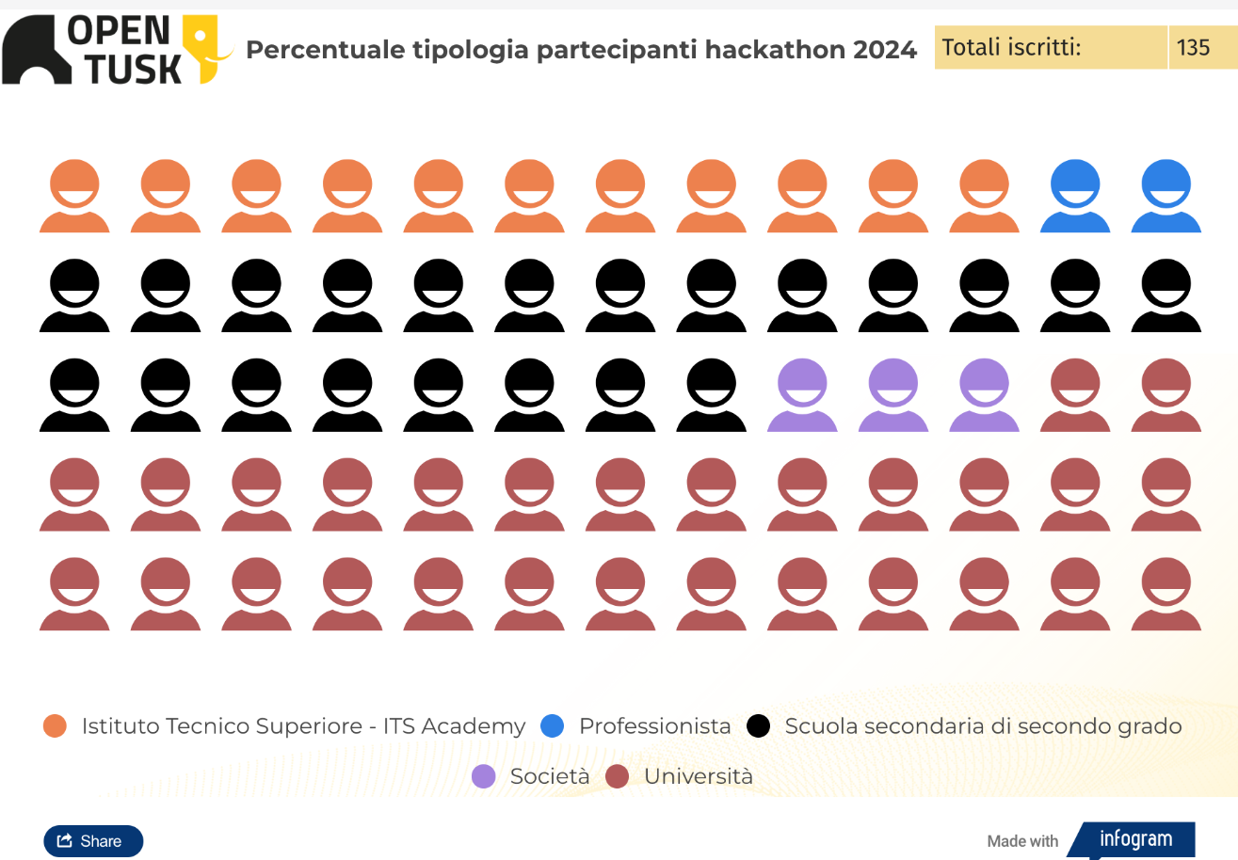

- 19 gruppi di lavoro e 19 proposte su 2 categorie:
  - 12 app/web app (applicativi informatici in forma prototipale o realizzativa, per nuove opportunità economiche nel campo dell’innovazione tecnologica);
  - 7 proposte di storytelling e dashboard per sostenere le scelte di governo a scala locale e regionale e/o per accrescere la trasparenza e la partecipazione delle comunità.

- 4 mentori:
  - Matteo Fortini, Esperto di dati aperti, interoperabilità, open source, politiche locali e civic hacking
  - Sammy Laporta, Esperto in Web Design e Cyber Security ed Instructional Design
  - Vincenzo Patruno, Esperto di dati e innovazione presso l'ISTAT
  - Ilaria Vitellio, Urban Planner, Ceo di Cityopensource

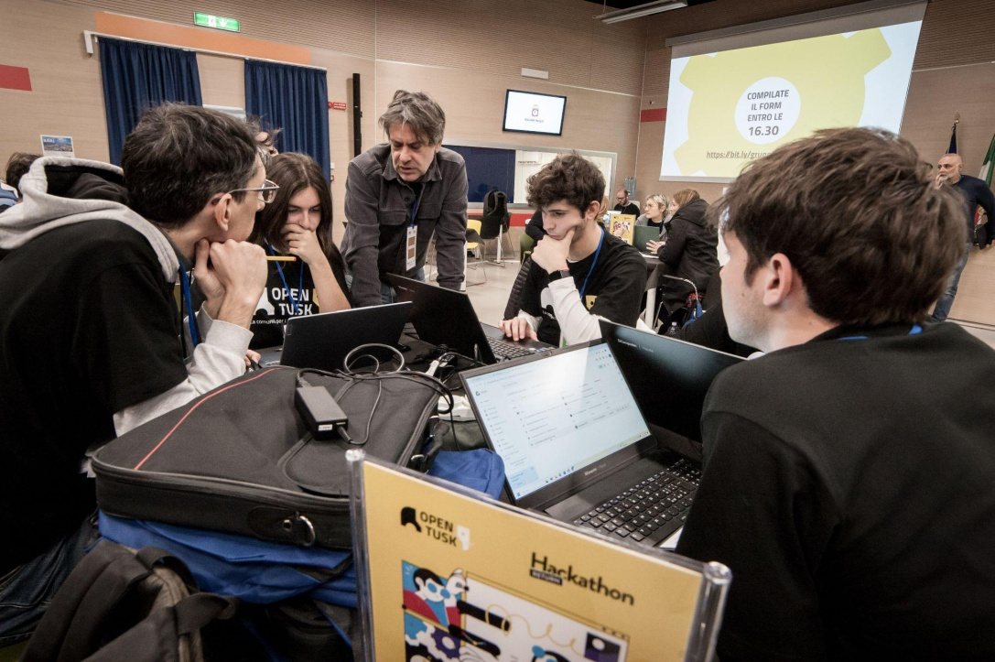

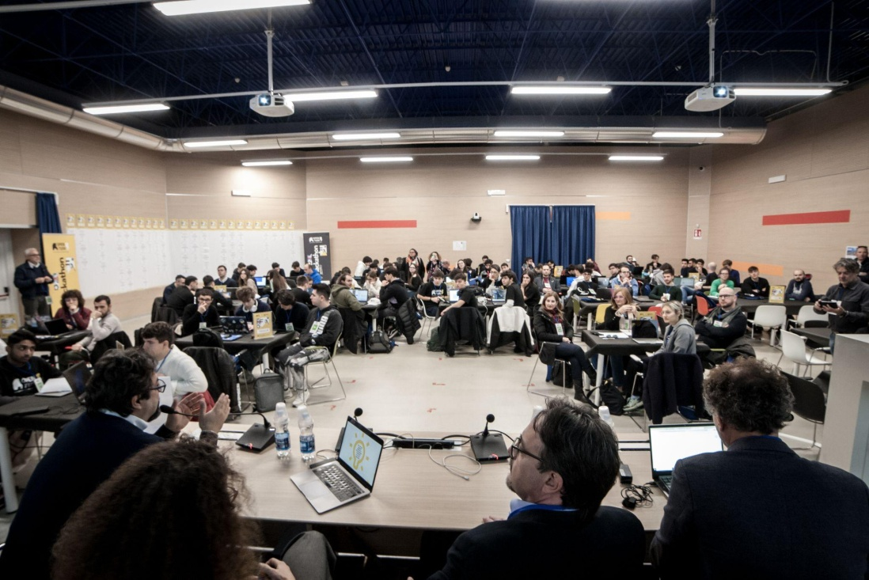

- La giuria dell’hackathon:
  - Ing. Antonio Rotundo, Area Architettura Servizio Gestione dati e banche dati (presidente della Giuria)
  - Antonella Bisceglia, Dirigente Sezione Politiche Giovanili della Regione Puglia
  - Bianca Bronzino, Responsabile Innovazione e Transizione al Digitale ARET PugliaPromozione
  - Maria Cammarota, ASL BT PugliaSalute
  - Luigi Scavelli, Struttura Speciale Comunicazione Istituzionale Regione Puglia

Vincitori app e web app

1° classificato: LidoLink, con Showmma Showbik (Studente UniBA) e Michele Di Stasi (Studente Istituto Secondo grado):

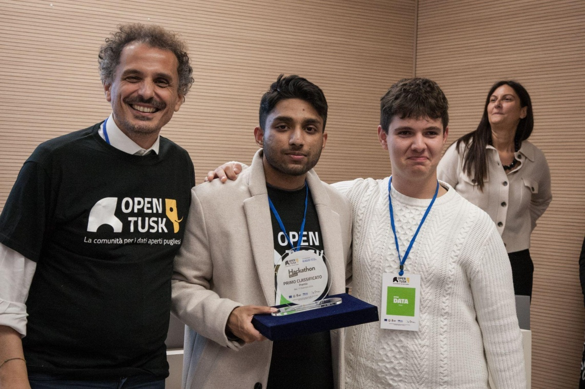

2° classificato: iMENSA PUGLIA del gruppo LumMod, con Giuseppe Giorgio, Anna Mezzapesa, Antonio Andrea Tondi, Ferdinando Potenza, Demetrio Alessandro Trunfio (Studenti LUM - Ingegneria Informatica e Ingegneria Gestionale):

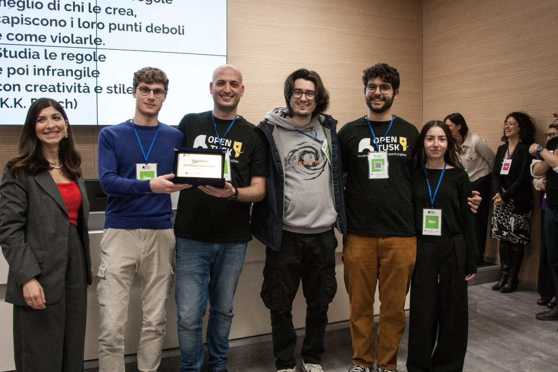

3° classificato: SafeRoad - Bari del gruppo ISLAB - UniBA, con Vincenzo Gattulli, Stefania Bello, Giovanni Pontillo, Gabriel Cellammare, Giacomo Pagliara (Studenti UniBA):

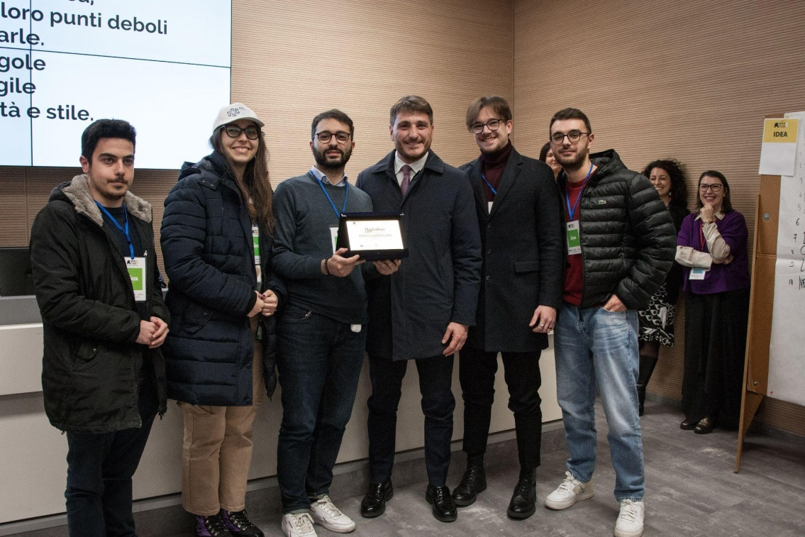

Vincitori storytelling e dashboard

1° classificato: Ulivin del gruppo BAT Code, con Nunzia Lomonte (Universitaria) e Pierluigi Zagaria (professionista)

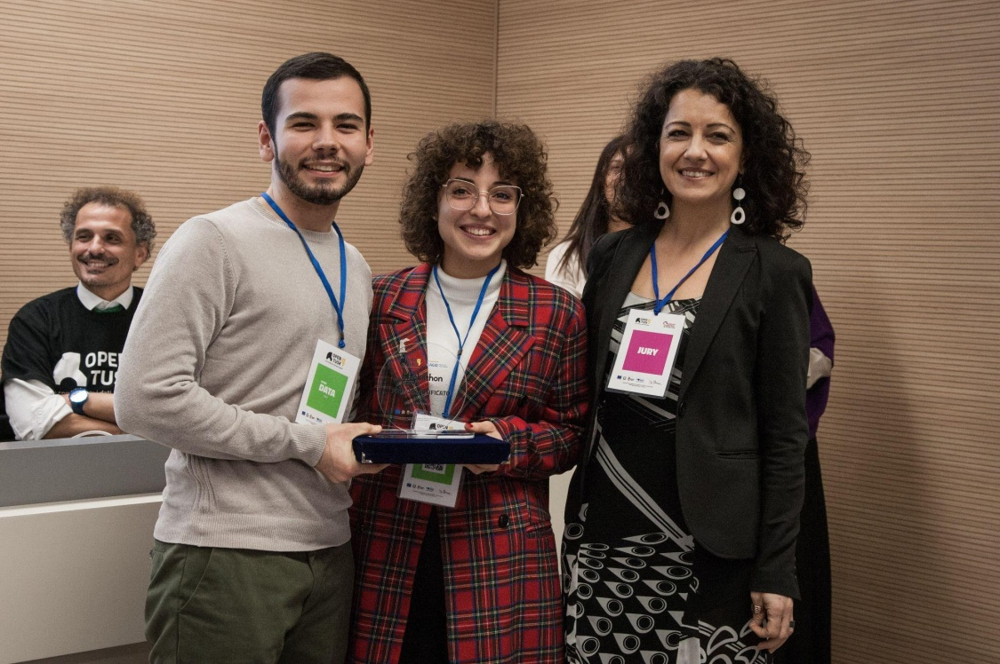

2° classificato: Apulian Cybersecurity LivingLabs del gruppo UniSalento con Eleonora Cretì, Simone Dolcecanto, Lemuel Lorenzo Majolo, Giuliano Mastrogiovanni, Gabriele Rizzo, Gabriele Surano (Università del Salento e Istituto I.I.S.S. E.Fermi - Lecce).

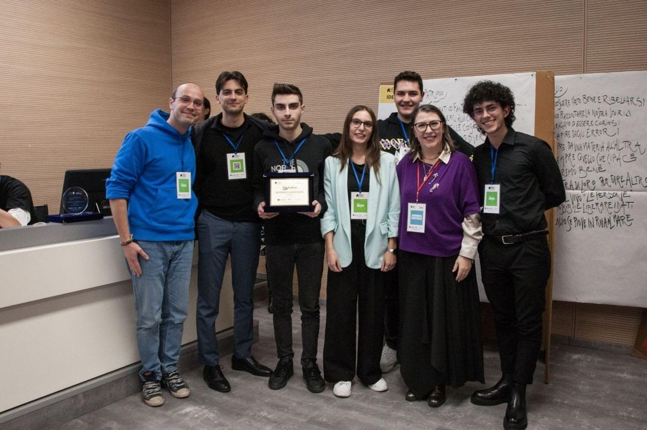

3° classificato: EcoCluster del gruppo SuDati, con Nicola Vacca, Claudio Schingaro, Gianluca Schiralli, Francesco Carone, Antonio Martino (I.I.S.S. G.Marconi - M.Hack - Bari).

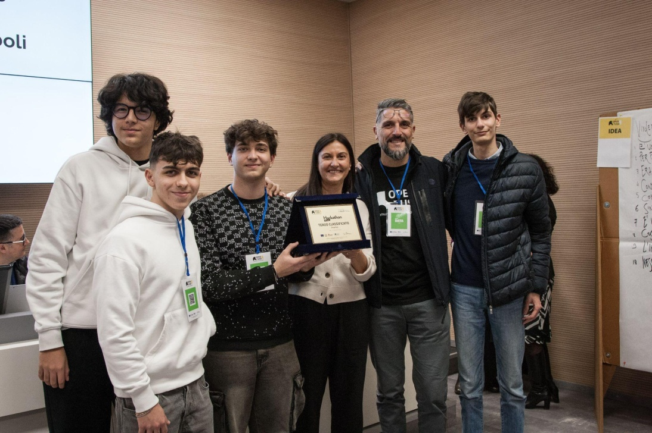

Prima selezione fotografica alta definizione
Prima selezione fotografica per Web

